中心付近の最大風速が１７．２m/秒（風力８）以上の（　　熱帯低気圧　　）を台風といいます。

・台風（タイフーン）・・・　東アジア周辺の太平洋（赤道以北、日付変更線以西）に発生する熱帯低気圧

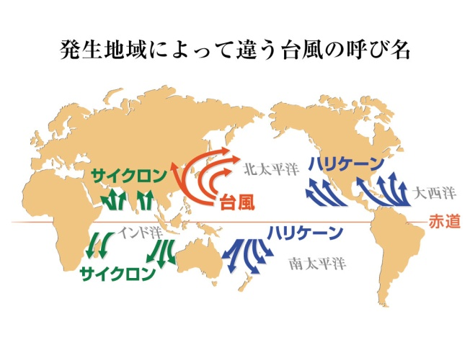・ハリケーン・・・　太平洋（赤道以北、日付変更線以東）、大西洋に発生する熱帯低気圧

・サイクロン・・・　インド洋、南太平洋、に発生する熱帯低気圧

熱帯地方の海上で発生した熱帯低気圧は、（　　　あたたかく湿った　　　空気）を

大量にとりいれ、発達しながら北上します。

右下は典型的な台風のときの天気図です。

たいへん特徴的な等圧線に注目しましょう。

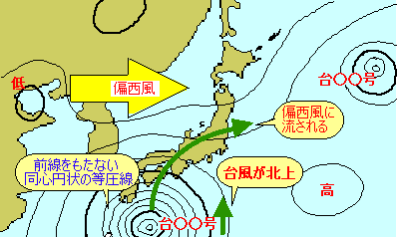

・等圧線がほぼ同心円状

・前線をもたない

・中心の気圧がかなり低い

　　　　　　　↓

強い上昇気流で広い範囲で（　積乱雲　）を発生

　　　　　　　↓

　暴風や大雨をともなう

台風は南から北上してきます。進路はいろいろな原因に影響されます。

・偏西風に流され、進路が東にずれる

・勢力の強い高気圧がそばにあるとおし返されたり、迂回したりする。小笠原高気圧の淵を進む。

・台風は中心に向かって集めた風がすべて南の海上の温かい風なので（　　　　　　　）を持たない。

・台風のエネルギー源は暖かい海水から得られる（　　　　　　　　　）であり、高緯度の冷たい海や

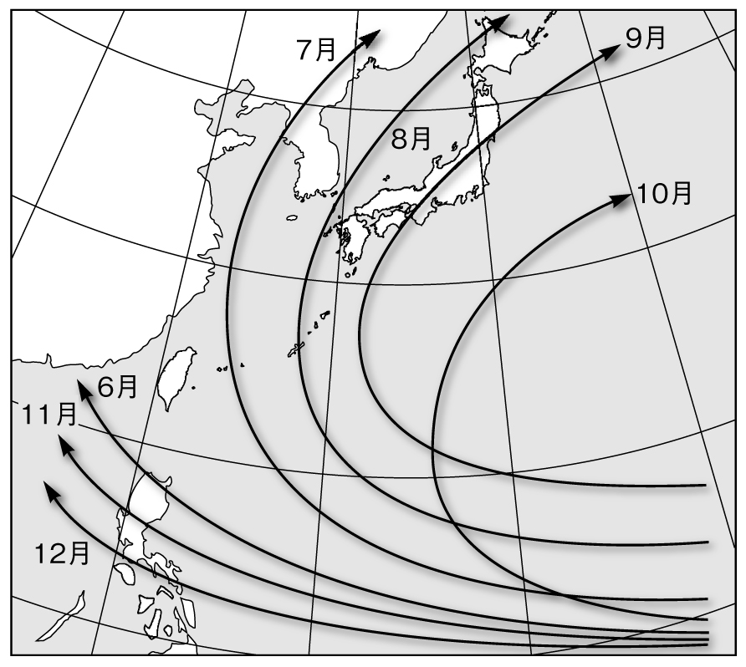上陸して水蒸気（湿った空気）の補給がなくなるとおとろえ２～３日で消滅します。

台風の進路　　　　　　　　　　　宇宙船から見た台風の写真　　　　　　気象衛星からの台風の写真

◎台風の役割

①　台風は海水をかき回し、表面と多少深い海との海水の交換をする。

②　海水温の均一化や、養分や酸素等いろいろな物質が運ばれるなど、生物環境の維持に役立つ。

③　激しい波で二酸化炭素を海に溶かして地球温暖化を押さえる

　２年　　組　　番　氏名

水の大循環

表１　場所による水の滞留時間

|  |  |
| --- | --- |
| 場所 | 割合（％） |
| 海 | 97.25 |
| 氷河など | 2.05 |
| 地下水 | 0.68 |
| 湖沼 | 0.01 |
| 土壌中 | 0.005 |
| 大気中 | 0.001 |
| 河川 | 0.0001 |
| 生物体内 | 0.00004 |

　地球上の水は、海、氷河、地下水、湖沼、土壌中、大気中、河川、

生物の体内に、固体、液体、気体と状態を変えながら存在しています。

その割合は、表１の通りで、ほとんどが海にあることがわかります。

　ところが、その水は、そのままの状態でその場にずっと存在してい

るという訳ではなく、太陽エネルギーと重力により、蒸発したり、雨

となって降ったり、川を流れたりするなど、下の図のように常に循環

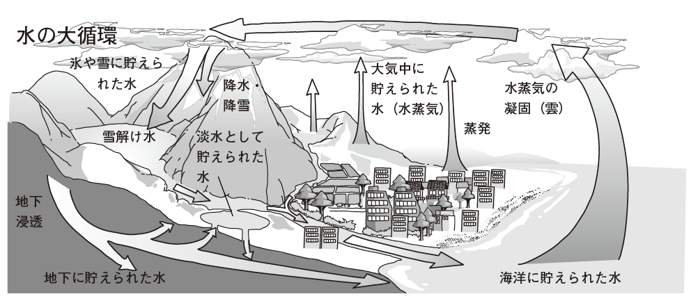をくり返しています。

　しかし、常に循環をくり返しているといっても、海と陸で

表２　場所による水の滞留時間

|  |  |
| --- | --- |
| 海 | 3200 年 |
| 氷河 | 20 ～ 100 年 |
| 雪 | 2 ～ 6か月 |
| 土壌中 | 1 ～ 2か月 |
| 地下水 | 100 ～ 10000 年 |
| 湖沼 | 50 ～ 100 年 |
| 河川 | 2 ～ 6か月 |
| 大気 | 9 日 |

一様に水が蒸発し、雨や雪としてどこにでも同じように降る

という訳ではありません。太平洋のように広大な海では盛ん

に水の蒸発が起こりますが、大陸の中央部ではほとんど空気

中の水蒸気は増えません。また熱帯地方のように毎日のよう

に雨が降る地域もあれば、砂漠のようにほとんど降らない地

域もあります。また、水の循環に要する時間は、その水のあ

る場所によって大きく異なります。参考までに、それぞれの

場所にあるものが入れ替わるのに必要な時間(滞留時間) を

表2にまとめておきます。

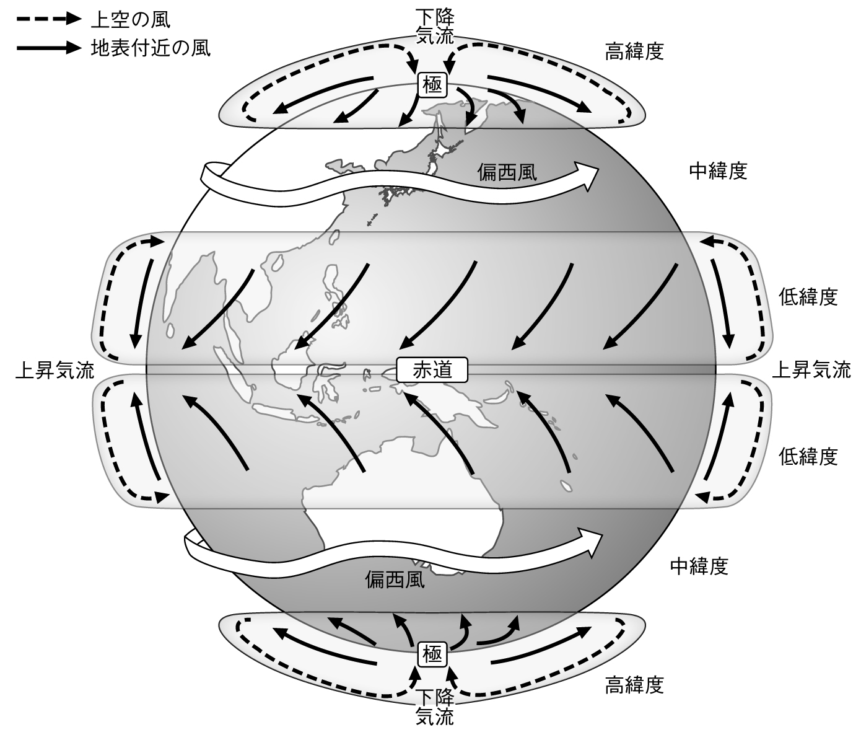地球をとりまく三つの風

　赤道地方と極地方との間の大気の流れを少しくわしく見て

みると、地球の自転の影響で三つの流れになっています。

赤道付近では、あたためられた空気が上昇するために低圧帯

（赤道低圧帯）になり、３０°付近では上空から空気が下降

するために高圧帯（中緯度高圧帯）になっています。さらに、

高緯度には低圧帯があります。そのため地表近くでは、高圧

帯から低圧帯に向かって、季節に関係なく一年中同じ向きに

吹いている風が３種類あります。上の図のように極地方では、

極から高緯度低圧帯に吹く極風、中緯度付近では、中緯度高

圧帯から高緯度低圧帯に向かって吹く偏西風、赤道付近では、

中緯度高圧帯から赤道低圧帯に向かって吹く貿易風が吹いています。